https://ispro-test.mos.ru/og/appeal/view/206081

Иванников Н.В. QwertyLSA1

1. Создаем проект резолюции Кому Калита

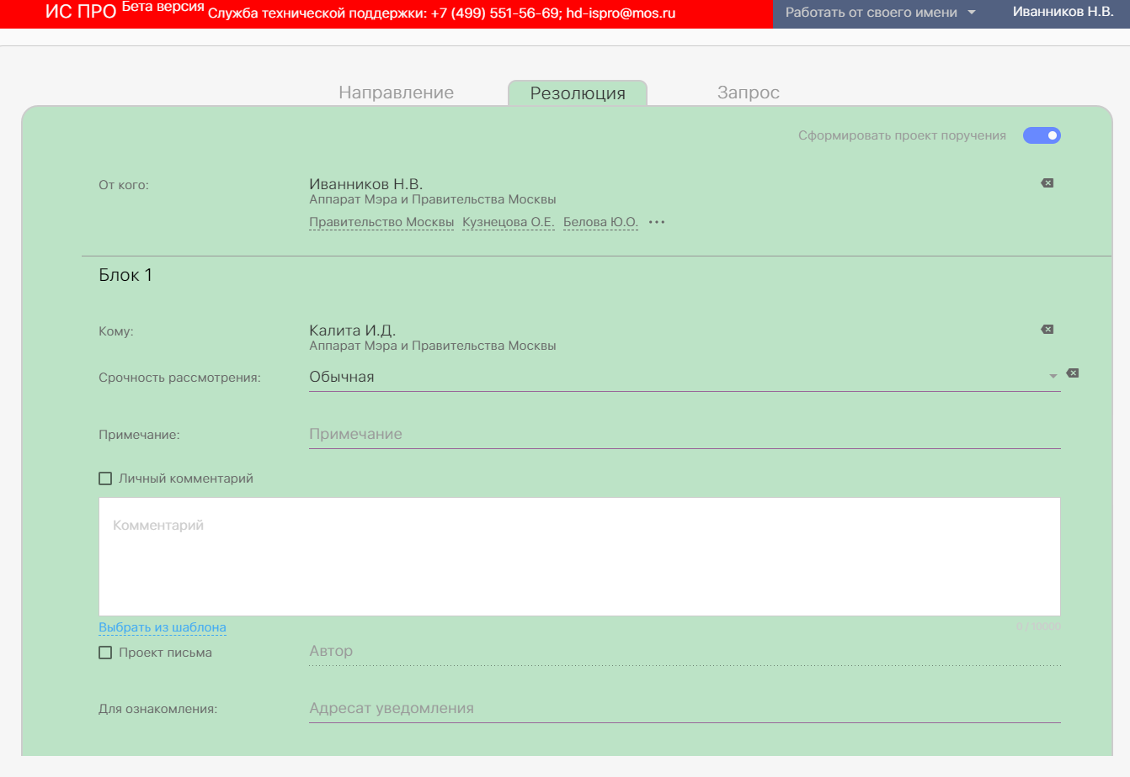

1. Автор Калита от Имени Сергунина Исполнитель Меньшиков

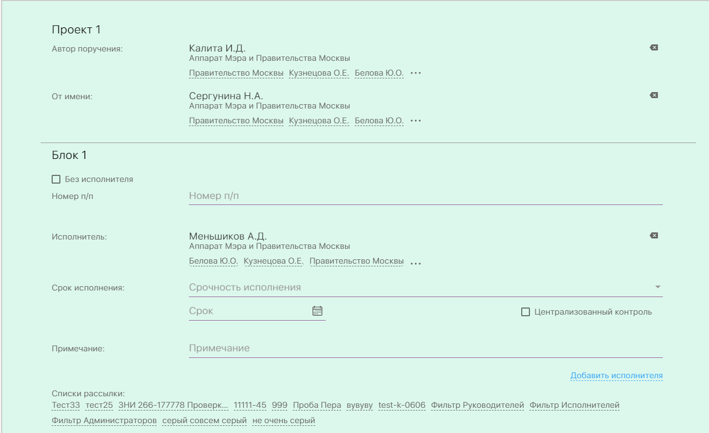

1. Куратор Суслов Для ознакомлени Судоплатов

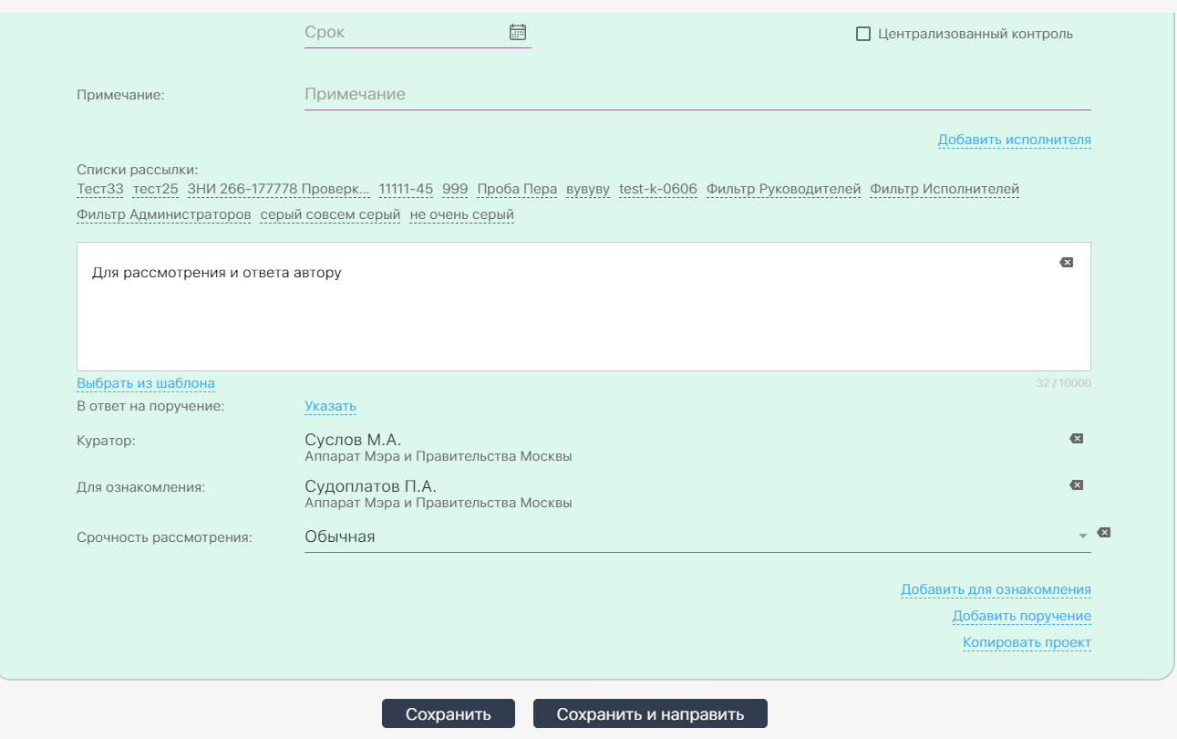

1. Создаем подрезолюцию с типом проект

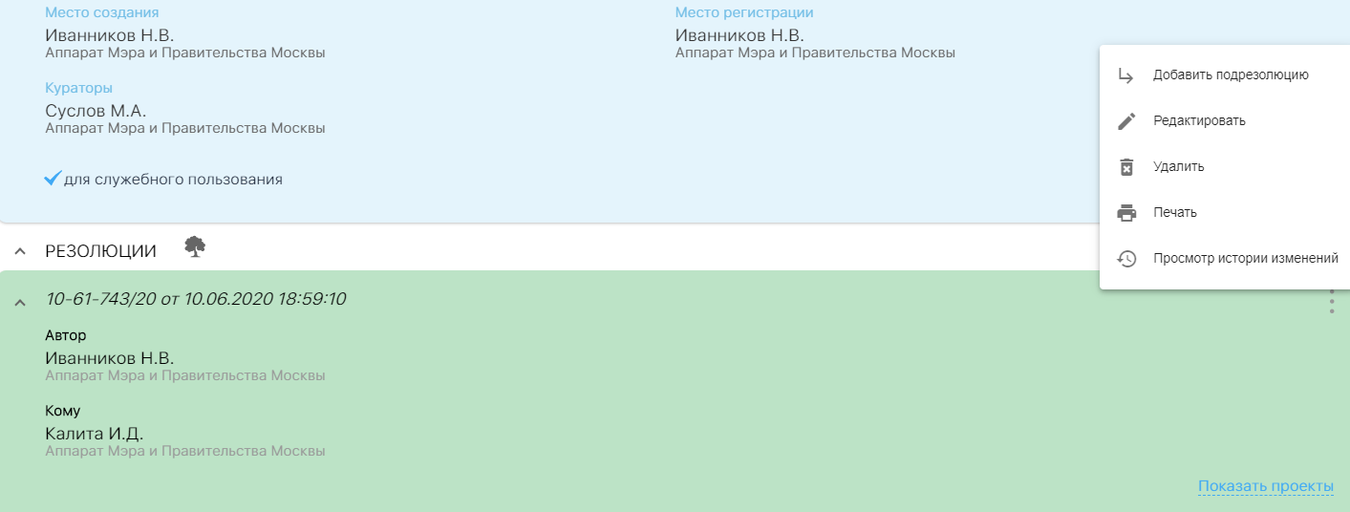

1. Кому Калита

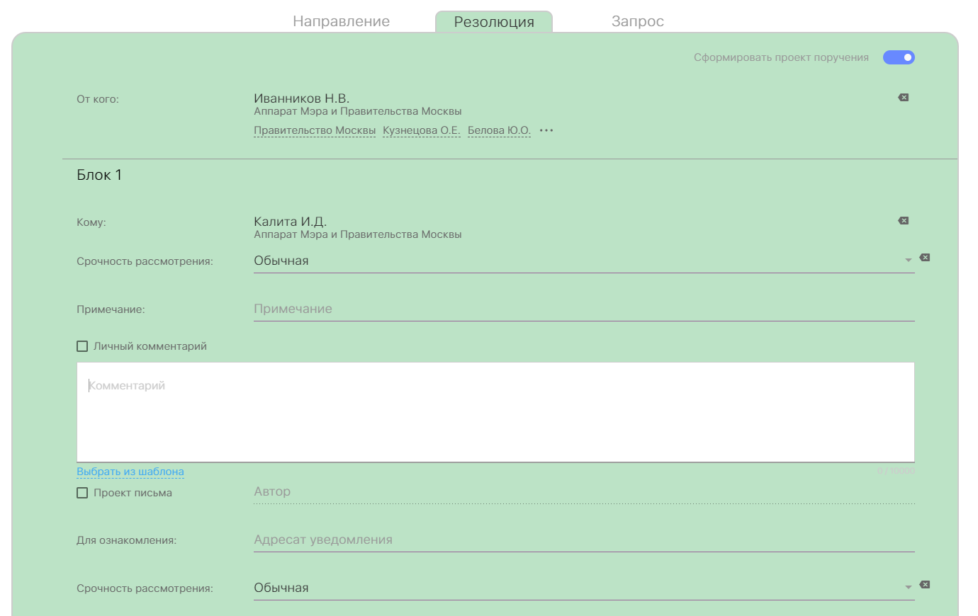

1. Исполнитель Суслов

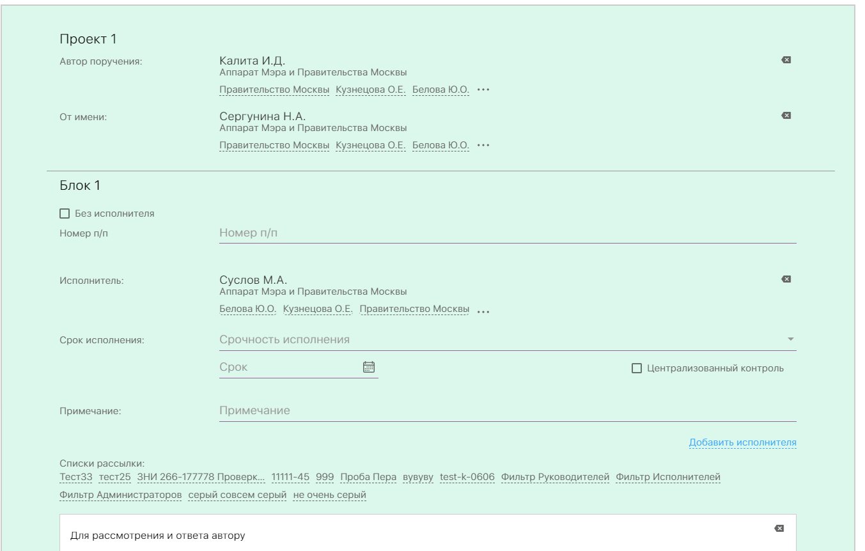

1. 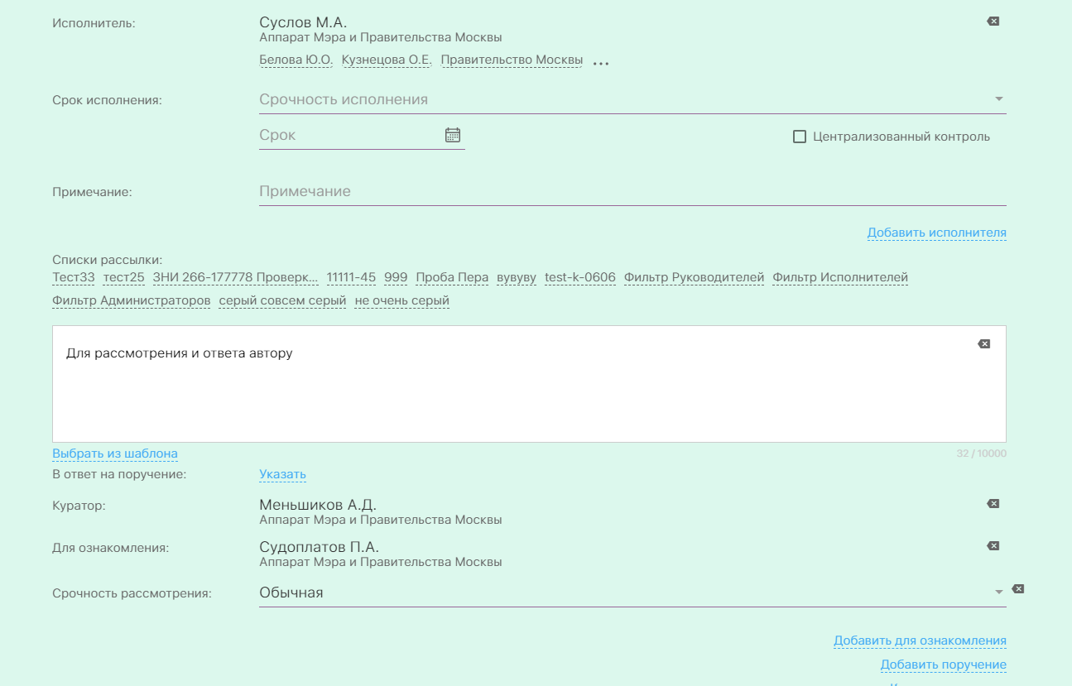
2. Калита QwertyKID11

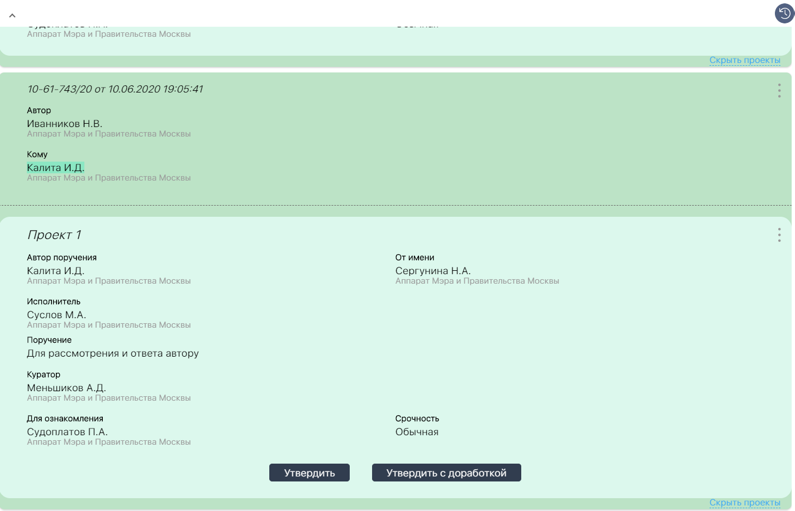

1. Подписываем проект от Калиты

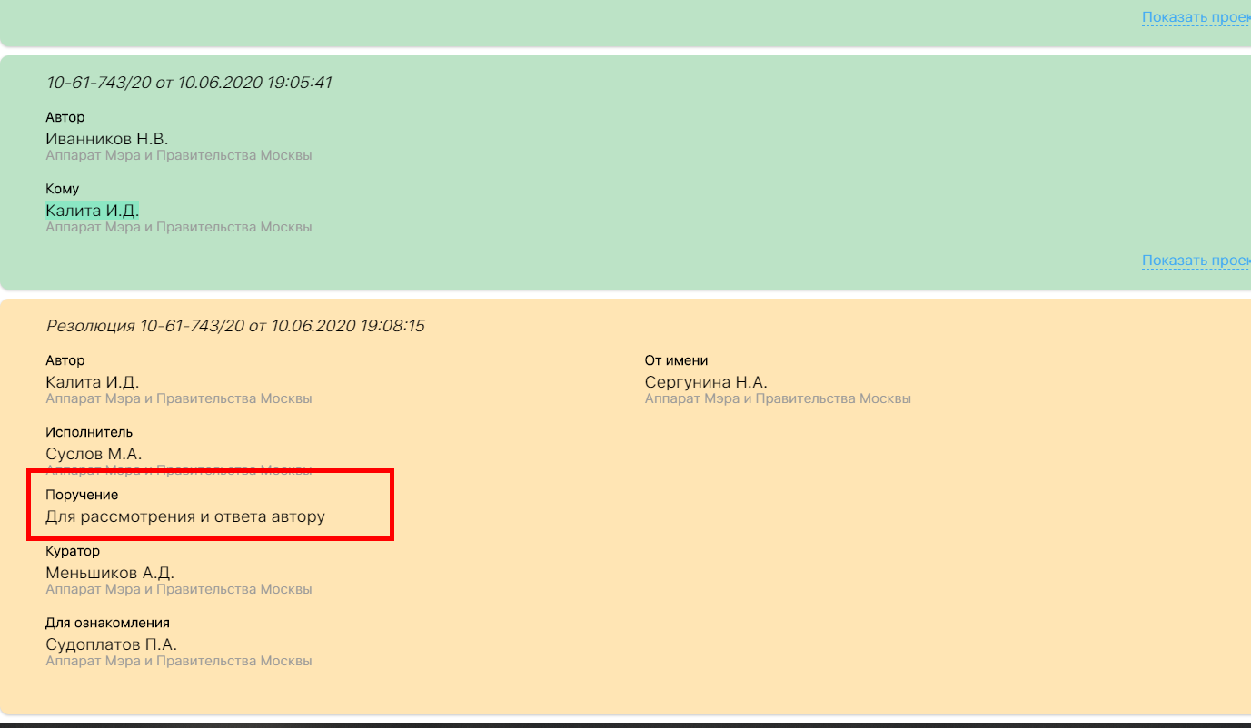

1. Заходим под Меньшиковым QwertyMAD1

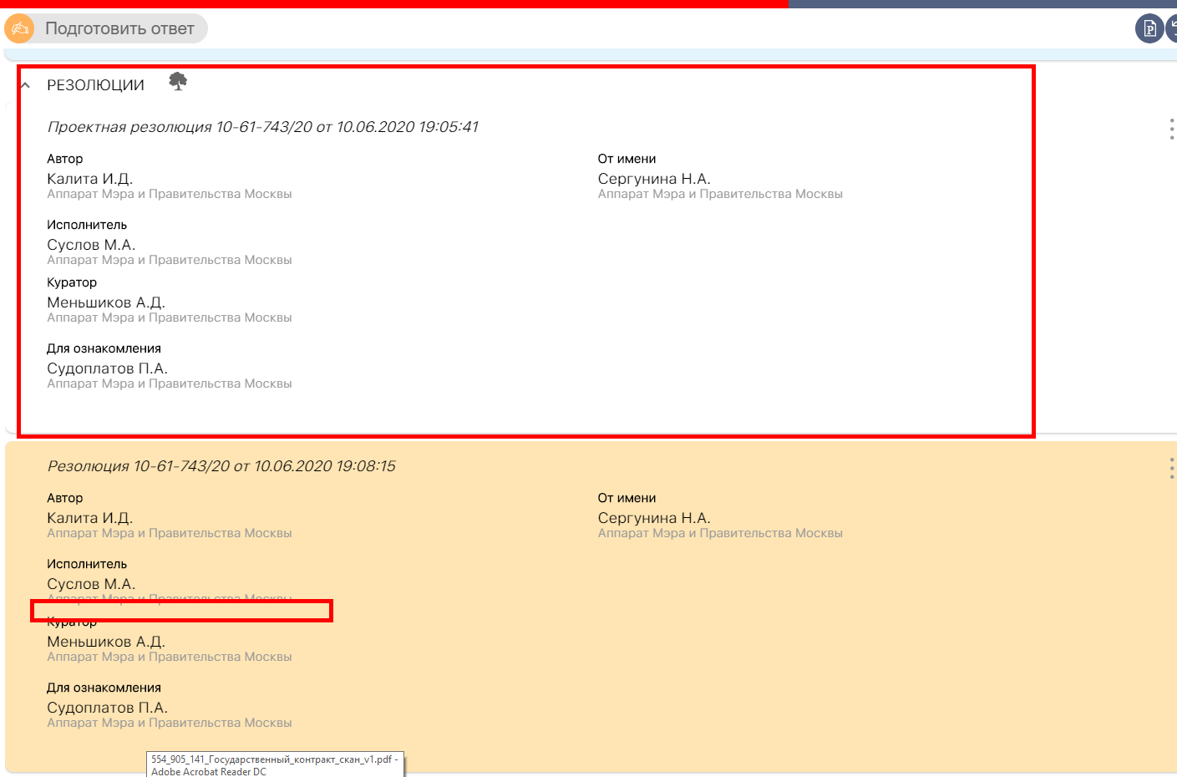

1. Заходим под Сусловым QwertySMA2

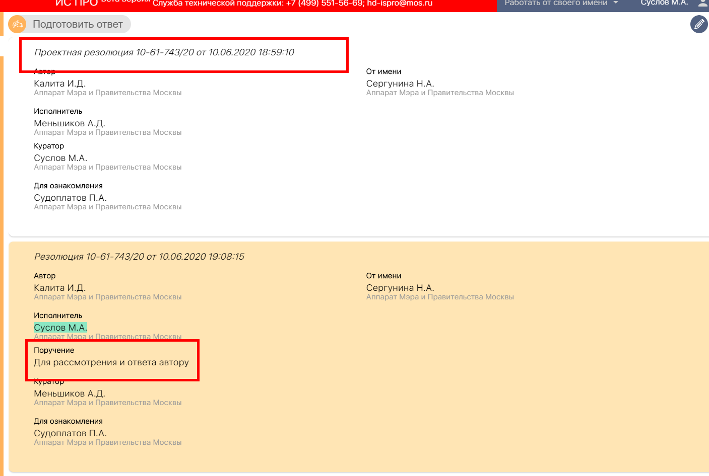

1. Судоплатов QwertySPA3 также не видет текста поручеия но и проектных резолюций у него нет

